Índice iGovTIC-JUD 2020
Pesquisar

Resultado Geral
Notas
Respostas (PRE-DEF)
Respostas (QTD)

Última carga em 01/10/2020 17:48:55
2020
Estadual
IGT_ano IGT_Tribunal_esfera
Quais os filtros atuais?
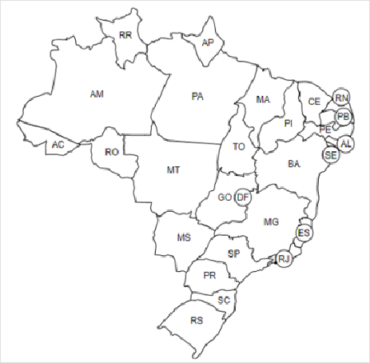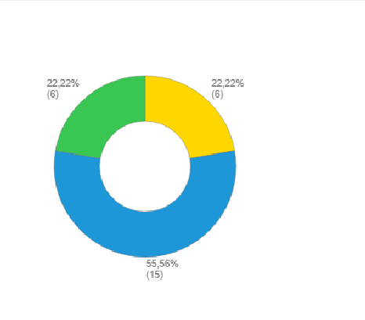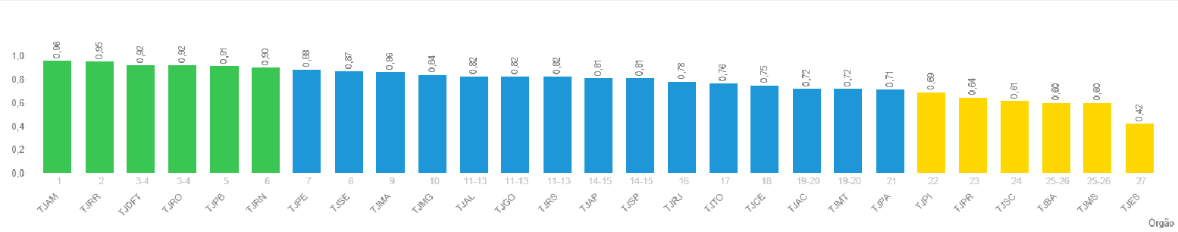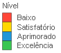Gráficos Relatórios
Classificação por nível de maturidade iGovTIC-JUD 2020- Estadual
Órgãos
27
Distribuição geral por nível de maturidade iGovTIC-JUD 2020- Estadual
Porte
Grande Médio Pequeno

Ano |  |  | Segmento |  |  |  | Tribunal/Conselho (Órgão)
2020 | 2018 2016 |  | Conselhos | Estadual | Militar Trabalho |  | TJAC TJRO | TJAL TJRR | TJAM TJRS | TJAP TJSC | TJBA TJSE | TJCE TJSP | TJDFT TJTO | TJES | TJGO | TJMA | TJMG | TJMS | TJMT | TJPA | TJPB | TJPE | TJPI | TJPR | TJRJ | TJRN |  | ▲  ▼
2019 2017 |  |  | Eleitoral | Federal Superior |  |  |  |  |  |  |  |  |  | CJF | CNJ | STJ | STM | TJMMG | TJMRS | TJMSP | TRE-AC | TRE-AL | TRE-AM | TRE-AP | TRE-BA | TRE-CE

Média por segmento | Média por dimensão | Evolução histórica geral
Média do resultado iGovTIC-JUD 2020 por segmento - Estadual
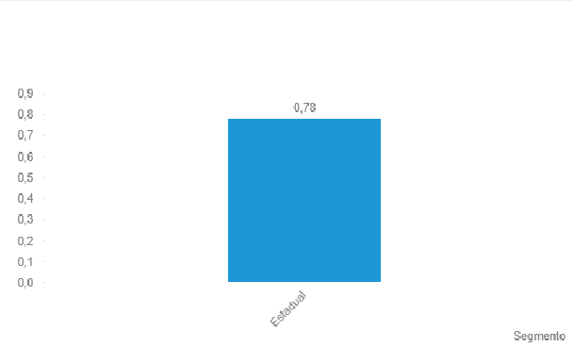

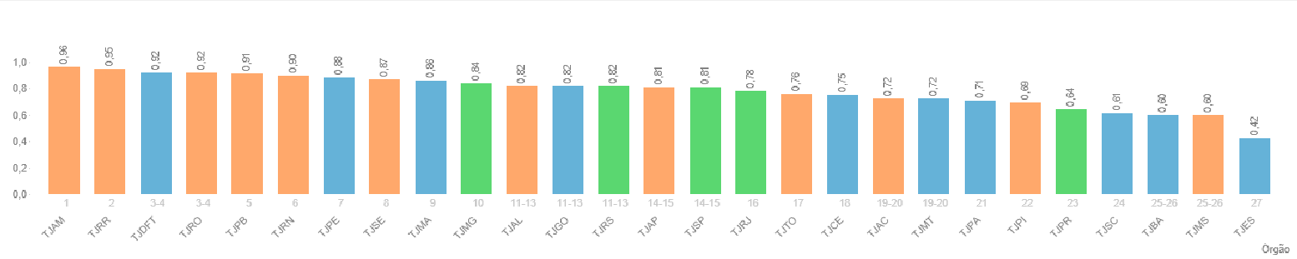
Grande
Médio
Pequeno
*Apesar de não serem classificados de acordo com a metodologia do Justiça em Números, os Conselhos, Tribunais Superiores, Tribunais Federais e Tribunais Estaduais Militares, para o iGovTIC-JUD, foram classificados quanto ao porte devido ao grau de Importância em relação à TIC.
Classificação por porte iGovTIC-JUD 2020- Estadual

